카테고리 04. DMZ의 사람들 | 세부 주제 4-5. UN과 함께하는 대성동 주민의 삶

콘텐츠 개요
플레이어 역할 | 아키비스트
시대적 배경 | 2026년 현재
핵심 장소 | 대성동 자유의 마을
자료 구성 | 주민 편지 / 보도자료 / 사진 / 구술
게임 메카닉 | 크로스 참조 빈칸 채우기
핵심 키워드 | 유엔사, 민정중대, 정전협정, 건물 증축, 유엔 깃발

자료 A: 대성동 주민이 도시 친구에게 보내는 편지
출처: DMZ 우편사서함에서 발견된 편지 (가상 자료)
제목: 여기서는 화장실 하나 고치려면
보내는 이: 박영호(가상), 대성동 주민 / 받는 이: 서울 친구

형,
지난번에 물었잖아, 여기 생활이 어떠냐고. 솔직히 말할게.
여기서는 화장실 하나 고치려면 [A]한테 허가받아야 해. 정전협정 제1조 제10항에 DMZ 남쪽 민사행정은 유엔군 사령관 책임이래.
이장은 우리끼리 뽑지만, 결국 유엔사 체계 안에서 움직여야 해.
매일 저녁 7시에 [B]가 와. 온 가족이 있는지 확인해. 하루도 안 빠져.
차에 [C] 안 달면 못 다녀. 파란색 바탕에 하얀 지구. 여기 모든 차에 다 달려 있어.
농사지으러 밭에 가도 군인이 함께 가. 외부인이 오면 경호가 붙어.
형 보기엔 불편해 보이겠지. 맞아. 근데 73년째 이래왔어. 여기가 내 집이니까.
영호 올림

자료 B: 보도자료
출처: 국가기록원 / 대한민국 정책브리핑 기반 재구성

통 일 뉴 스 2026년 8월 10일

[기획] 유엔사가 관리하는 마을 — 대성동의 일상
[D]에 따르면, DMZ 내 군사분계선 이남의 민사행정 및 구제는 유엔군 사령관의 책임이다. 대성동은 행정구역상 파주시이지만, 실질적으로는 유엔사 민정중대가 마을 행정을 관리한다.
건물 신축·증축에는 유엔사 승인이 필요하다. 매일 오후 7시 민정중대가 가구별 인원을 점검하며, 차량에는 유엔 깃발 부착이 의무화되어 있다.

자료 C: 사진 자료
사진: 대성동초등학교 졸업식에 참석한 유엔사 관계자
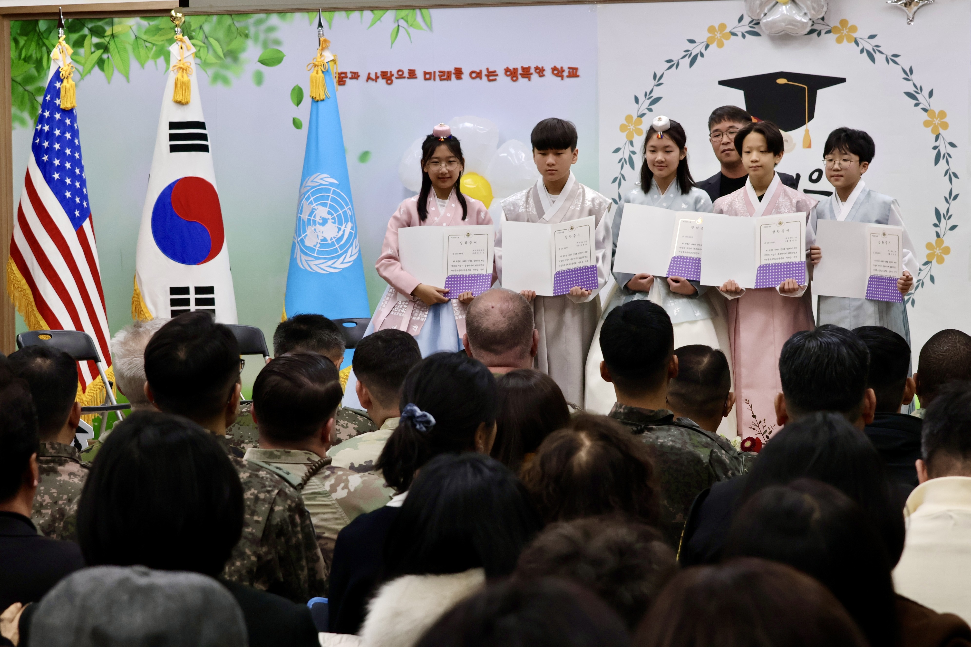
[캡션] 대성동초등학교 졸업식. 유엔사 및 중립국감독위원회(NNSC) 관계자가 참석했다. 대성동은 행정구역상 파주시이지만, 실질 관리는 유엔사가 담당한다.
사진 출처: Lt. Cmdr. Brendan Trembath, UN Command. Public Domain

자료 D: 구술 인터뷰
출처: 대성동 주민 구술 (가상)

"집 고치려면 유엔사한테 허가받아야 해요. 화장실 하나 고치는데도요. 정전협정 때문이래요."
"민정중대가 매일 저녁 7시에 와요. 온 가족이 있는지 확인해요. 하루도 안 빠져요."
"차에 유엔 깃발 안 달면 못 다녀요. 파란 깃발. 여기 모든 차에 다 달려 있어요."

빈칸 정답표
각 자료에 빈칸 1개, 총 4문제. 정답은 반드시 다른 자료에서 찾아야 합니다.

[A] | 정답: 유엔사  소속: 자료 A  출처: 자료 B "유엔사 승인" / 자료 D "유엔사한테 허가"
[B] | 정답: 민정중대  소속: 자료 A  출처: 자료 B "민정중대가 가구별 인원을 점검" / 자료 D "민정중대가 매일"
[C] | 정답: 유엔 깃발  소속: 자료 A  출처: 자료 B "유엔 깃발 부착이 의무화" / 자료 D "파란 깃발"
[D] | 정답: 정전협정  소속: 자료 B  출처: 자료 A "정전협정 제1조 제10항" / 자료 D "정전협정 때문"

